MINISTERUL EDUCAŢIEI al REPUBLICII MOLDOVA
UNIVERSITATEA TEHNICĂ a MOLDOVEI
FACULTATEA CALCULATOARE, INFORMATICǍ şi MICROELECTRONICǍ
Departamentul Microelectronica și Ingineria Biomedicala

Raport
la Programarea Calculatoarelor
Tema: Scrierea și utilizarea tablourilor unidimensionale și bidimensionale, utilizînd limbajul C

Efectuat de: Donțu Tudor MN-251
Verificat, asistentă universitară: Rotari Augustina

Chișinău 2025

Scopul lucrării
Scopul lucrării este de a familiariza studentul cu scrierea și utilizarea tablourilor unidimensionale și bidimensionale, utilizînd limbajul C.

Probleme pentru tablouri unidimensionale:
- Scrieți un program C pentru a citi și a imprima elementele unui tablou. - folosind recursia.
- Scrieți un program C pentru a imprima toate elementele negative dintr-un tablou.
- Scrieți un program C pentru a găsi suma tuturor elementelor tabloului. - folosind recursia.
- Scrieți un program C pentru a găsi elementul maxim și minim într-un tablou. - folosind recursia.
- Scrieți un program C pentru a găsi al doilea cel mai mare element dintr-un tablou.
- Scrieți un program C pentru a număra numărul total de elemente pare și impare dintr-un tablou.
- Scrieți un program C pentru a număra numărul total de elemente negative dintr-un tablou.
- Scrieți un program C pentru a copia toate elementele dintr-un tablou în alt tablou.
- Scrieți un program C pentru a insera un element într-un tablou pe o poziție dată de la tastatură.
- Scrieți un program C pentru a șterge un element dintr-un tablou în poziția specificată de la tastatură.
- Scrieți un program C pentru a număra frecvența relativă fiecărui element dintr-un tablou.
- Scrieți un program C pentru a imprima toate elementele unice din tablou.
- Scrieți un program C pentru a număra numărul total de elemente duplicate dintr-un tablou.
- Scrieți un program C pentru a șterge toate elementele duplicate dintr-un tablou.
- Scrieți un program C pentru a îmbina două tablouri în al treilea tablou.
- Scrieți un program C pentru a inversa ordinea elementelor unui tablou.
- Scrieți un program C pentru a pune elemente pare și impare ale unui tablou în două tablouri separate.
- Scrieți un program C pentru a căuta un element din tablou și afiza pozițiile găsite.
- Scrieți un program C pentru a sorta elementele tabloului în ordine crescătoare sau descrescătoare.
- Scrieți un program C pentru a sorta separat elementele pare și impare ale tabloului.
- Scrieți un program C pentru a roti la stânga un tablou, operația ROL.
- Scrieți un program C pentru a roti dreapta un tablou, operația ROR.

Probleme pentru tablouri bidimensionale:
- Scrieți un program C pentru a aduna două matrice.
- Scrieți un program C pentru a scădea două matrice.
- Scrieți un program C pentru a efectua multiplicarea matricei cu un scalar.
- Scrieți un program C pentru a multiplica două matrice.
- Scrieți un program C pentru a verifica dacă două matrice sunt egale sau nu.
- Scrieți un program C pentru a găsi suma elementelor diagonale principale ale unei matrice.
- Scrieți un program C pentru a găsi suma elementelor diagonalei secundare ale unei matrice.
- Scrieți un program C pentru a găsi suma fiecărui rând și coloană a unei matrice.
- Scrieți un program C pentru a schimba diagonalele unei matrice.
- Scrieți un program C pentru a găsi matricea triunghiulară superioară.
- Scrieți un program C pentru a găsi matricea triunghiulară inferioară.
- Scrieți un program C pentru a găsi suma matricei triunghiulare superioare.
- Scrieți un program C pentru a găsi suma matricei triunghiulare inferioare.
- Scrieți un program C pentru a găsi transpunerea unei matrice.
- Scrieți un program C pentru a găsi determinantul unei matrice.
- Scrieți un program C pentru a verifica dacă matricea este unitară.
- Scrieți un program C pentru a verifica dacă matrix este rarefiată (dacă numărul de zerouri reprezintă mai mult sau egal cu 70% din elementele matricei, atunci matricea este rarefiată)
- Scrieți un program C pentru a verifica dacă matricea este simetrică.
- Scrieți un program C pentru a roti la stînga o matrice.
- Scrieți un program C pentru a roti la dreapta o matrice.
- Scrieți un program C pentru a roti în sus o matrice.
- Scrieți un program C pentru a roti în jos o matrice.
- Scrieți un program C pentru a reduce o matrice cu algoritmul Max-Pooling.
- Scrieți un program C pentru a reduce o matrice cu algoritmul Average-Pooling.
- Scrieți un program C pentru a sorta elementele unei matrici în spirală.

#include <stdio.h>
void citire(int a[], int n, int i) {
if (i == n) return;
printf("a[%d] = ", i);
scanf("%d", &a[i]);
citire(a, n, i + 1);
}
void afisare(int a[], int n, int i) {
if (i == n) return;
printf("%d ", a[i]);
afisare(a, n, i + 1);
}
int main() {
int n, a[100];
printf("Introduceti numarul de elemente: ");
scanf("%d", &n);
printf("Introduceti elementele tabloului:\n");
citire(a, n, 0);
printf("Elementele tabloului sunt: ");
afisare(a, n, 0);
return 0;
}
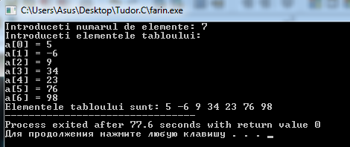
Figura 1. Imprimarea si citirea elementelor tabloului 1-D prin recursie
#include <stdio.h>
int main() {
int n, i, a[100];
printf("Introduceti numarul de elemente: ");
scanf("%d", &n);
printf("Introduceti elementele tabloului:\n");
for (i = 0; i < n; i++) {
printf("a[%d] = ", i);
scanf("%d", &a[i]);
}
printf("Elementele negative sunt: ");
for (i = 0; i < n; i++) {
if (a[i] < 0)
printf("%d ", a[i]);
}
return 0;
}
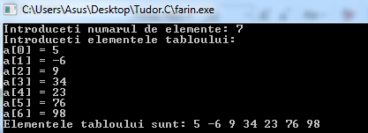
Figura 2. Imprimarea elementelor negative in tablou
#include <stdio.h>
int suma(int a[], int n) {
if (n == 0)
return 0;
else
return a[n - 1] + suma(a, n - 1);
}
int main() {
int n, a[100], i;
printf("Introduceti numarul de elemente: ");
scanf("%d", &n);
printf("Introduceti elementele tabloului:\n");
for (i = 0; i < n; i++) {
printf("a[%d] = ", i);
scanf("%d", &a[i]);
}
printf("Suma elementelor este: %d", suma(a, n));
return 0;
}
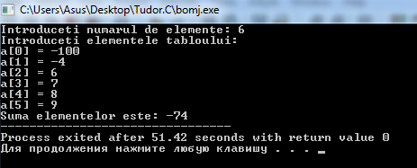
Figura 3. Suma tuturor elementelor tabloului prin recursie

#include <stdio.h>
int maxim(int a[], int n) {
if (n == 1)
return a[0];
int m = maxim(a, n - 1);
if (a[n - 1] > m)
return a[n - 1];
else
return m;
}
int minim(int a[], int n) {
if (n == 1)
return a[0];
int m = minim(a, n - 1);
if (a[n - 1] < m)
return a[n - 1];
else
return m;
}
int main() {
int n, i, a[100];
printf("Introduceti numarul de elemente: ");
scanf("%d", &n);
printf("Introduceti elementele tabloului:\n");
for (i = 0; i < n; i++) {
printf("a[%d] = ", i);
scanf("%d", &a[i]);
}
printf("Maximul este: %d\n", maxim(a, n));
printf("Minimul este: %d\n", minim(a, n));
return 0;
}

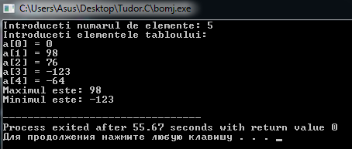
Figura 4. Elementul maxim și minim într-un tablou

#include <stdio.h>
#define N 100
int main() {
int n, v[N], i;
int max1, max2;
printf("Introduceti numarul de elemente: ");
scanf("%d", &n);
if (n < 2) {
printf("Nu exista al doilea element!\n");
return 0;
}
printf("Introduceti elementele tabloului:\n");
for (i = 0; i < n; i++)
scanf("%d", &v[i]);
if (v[0] > v[1]) {
max1 = v[0];
max2 = v[1];
} else {
max1 = v[1];
max2 = v[0];
}
for (i = 2; i < n; i++) {
if (v[i] > max1) {
max2 = max1;
max1 = v[i];
} else if (v[i] > max2 && v[i] != max1) {
max2 = v[i];
}
}
printf("Al doilea cel mai mare element este: %d\n", max2);
return 0;
}
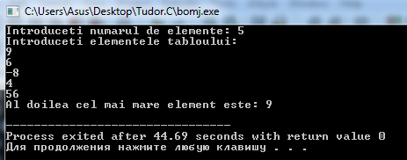
Figura 5. Al doilea cel mai mare element in tablou
#include <stdio.h>
int main() {
int n, i, v[100];
int pare = 0, impare = 0;
printf("Introduceti numarul de elemente: ");
scanf("%d", &n);
printf("Introduceti elementele tabloului:\n");
for (i = 0; i < n; i++)
scanf("%d", &v[i]);
for (i = 0; i < n; i++) {
if (v[i] % 2 == 0)
pare++;
else
impare++;
}
printf("Numarul elementelor pare: %d\n", pare);
printf("Numarul elementelor impare: %d\n", impare);
return 0;
}
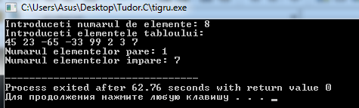
Figura 6. Numarul de elemente pare si impare in tablou

#include <stdio.h>
int main() {
int n, i, v[100];
int negative = 0;
printf("Introduceti numarul de elemente: ");
scanf("%d", &n);
printf("Introduceti elementele tabloului:\n");
for (i = 0; i < n; i++)
scanf("%d", &v[i]);
for ( i = 0; i < n; i++) {
if (v[i] < 0)
negative++;
}
printf("Numarul elementelor negative: %d\n", negative);
return 0;
}

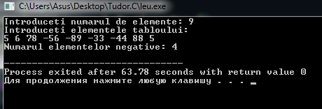
Figura 7. Numararea numerelor negative in tablou

#include <stdio.h>
int main() {
int n, i, a[100], b[100];
printf("Introduceti numarul de elemente: ");
scanf("%d", &n);
printf("Introduceti elementele tabloului A:\n");
for (i = 0; i < n; i++)
scanf("%d", &a[i]);
for (i = 0; i < n; i++)
b[i] = a[i];
printf("Elementele tabloului B sunt:\n");
for (i = 0; i < n; i++)
printf("%d ", b[i]);
return 0;
}
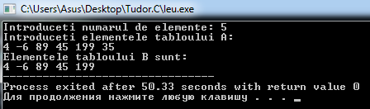
Figura 8. Copierea tutuor elementelor dintr-un tablou in altul

#include <stdio.h>

int main() {
int n, i, a[100], elem, poz;
printf("Introduceti numarul de elemente: ");
scanf("%d", &n);
printf("Introduceti elementele tabloului:\n");
for ( i = 0; i < n; i++)
scanf("%d", &a[i]);
printf("Introduceti elementul de inserat: ");
scanf("%d", &elem);
printf("Introduceti pozitia (0-%d): ", n);
scanf("%d", &poz);
for ( i = n; i > poz; i--)
a[i] = a[i - 1];
a[poz] = elem;
n++;
printf("Tabloul dupa inserare:\n");
for (i = 0; i < n; i++)
printf("%d ", a[i]);
return 0;
}
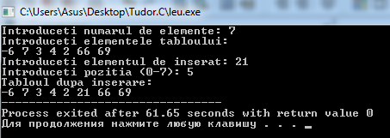
Figura 9. Inserarea unui element pe o pozitie data in tablou de la tastatura

#include <stdio.h>
int main() {
int n, i, a[100], poz;
printf("Introduceti numarul de elemente: ");
scanf("%d", &n);
printf("Introduceti elementele tabloului:\n");
for ( i = 0; i < n; i++)
scanf("%d", &a[i]);
printf("Introduceti pozitia elementului de sters (0-%d): ", n - 1);
scanf("%d", &poz);
for ( i = poz; i < n - 1; i++)
a[i] = a[i + 1];
n--;
printf("Tabloul dupa stergere:\n");
for (i = 0; i < n; i++)
printf("%d ", a[i]);
return 0;
}
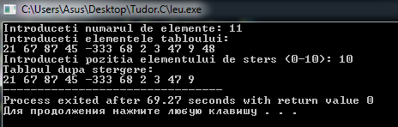
Figura 10. Stergerea unui element din tablou de pe o pozitie specificata de la tastatura

#include <stdio.h>
int main() {
int n, i, j, count;
int v[100];
int marcat[100] = {0};
printf("Introduceti numarul de elemente: ");
scanf("%d", &n);
printf("Introduceti elementele tabloului:\n");
for (i = 0; i < n; i++) {
scanf("%d", &v[i]);
}
printf("\nFrecventa relativa a fiecarui element unic:\n");
for (i = 0; i < n; i++) {
if (marcat[i] == 1)
continue;
count = 1;
for (j = i + 1; j < n; j++) {
if (v[i] == v[j]) {
count++;
marcat[j] = 1;
}
}
marcat[i] = 1;
float frecventa = (float)count / n;
printf("Elementul %d apare de %d ori (frecventa relativa = %.2f)\n", v[i], count, frecventa);
}
return 0;
}
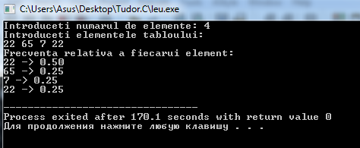
Figura 11. Fcrecventa relativa a fiecarui element din tablou
#include <stdio.h>
int main() {
int n, a[100], i, j, unic;
printf("Introduceti numarul de elemente: ");
scanf("%d", &n);
printf("Introduceti elementele tabloului:\n");
for(i = 0; i < n; i++)
scanf("%d", &a[i]);
printf("Elementele unice sunt: ");
for(i = 0; i < n; i++) {
unic = 1;
for(j = 0; j < n; j++)
if(i != j && a[i] == a[j])
unic = 0;
if(unic)
printf("%d ", a[i]);
}
return 0;
}
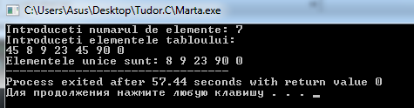
Figura 12. Numararea din elementelor unice din tablou

#include <stdio.h>
int main() {
int n, a[100], i, j, dup = 0;
printf("Introduceti numarul de elemente: ");
scanf("%d", &n);
printf("Introduceti elementele tabloului:\n");
for(i = 0; i < n; i++)
scanf("%d", &a[i]);
for(i = 0; i < n; i++) {
for(j = i + 1; j < n; j++) {
if(a[i] == a[j]) {
dup++;
break;
}
}
}
printf("Numarul de elemente duplicate este: %d\n", dup);
return 0;
}
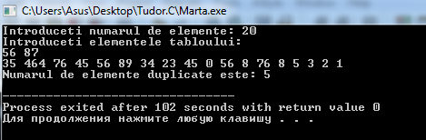
Figura 13. Numararea elementelor duplicate in tablou

#include <stdio.h>
int main() {
int n, a[100], i, j, k;
printf("Introduceti numarul de elemente: ");
scanf("%d", &n);
printf("Introduceti elementele tabloului:\n");
for(i = 0; i < n; i++)
scanf("%d", &a[i]);
for(i = 0; i < n; i++) {
for(j = i + 1; j < n; j++) {
if(a[i] == a[j]) {
for(k = j; k < n - 1; k++)
a[k] = a[k + 1];
n--;
j--;
}
}
}
printf("Tabloul fara duplicate: ");
for(i = 0; i < n; i++)
printf("%d ", a[i]);
return 0;
}
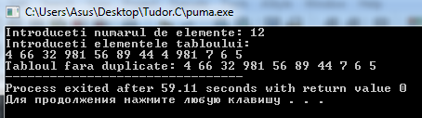
Figura 14. Stergerea elemntelor duplicate din tablou

#include <stdio.h>
int main() {
int n1, n2, a[100], b[100], c[200], i;
printf("Introduceti numarul de elemente pentru primul tablou: ");
scanf("%d", &n1);
printf("Introduceti elementele primului tablou:\n");
for(i = 0; i < n1; i++)
scanf("%d", &a[i]);
printf("Introduceti numarul de elemente pentru al doilea tablou: ");
scanf("%d", &n2);
printf("Introduceti elementele celui de-al doilea tablou:\n");
for(i = 0; i < n2; i++)
scanf("%d", &b[i]);
for(i = 0; i < n1; i++)
c[i] = a[i];
for(i = 0; i < n2; i++)
c[n1 + i] = b[i];
printf("Tabloul rezultat prin imbinare este:\n");
for(i = 0; i < n1 + n2; i++)
printf("%d ", c[i]);
printf("\n");
return 0;
}
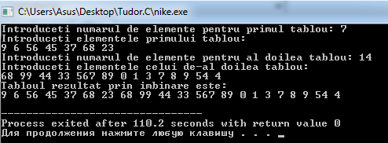
Figura 15. Imbinarea a 2 tablouri in un unul singur

#include <stdio.h>
int main() {
int n, a[100], i, temp;
printf("Introduceti numarul de elemente: ");
scanf("%d", &n);
printf("Introduceti elementele tabloului:\n");
for(i = 0; i < n; i++)
scanf("%d", &a[i]);
for(i = 0; i < n/2; i++) {
temp = a[i];
a[i] = a[n-1-i];
a[n-1-i] = temp;
}
printf("Tabloul inversat: ");
for(i = 0; i < n; i++)
printf("%d ", a[i]);
return 0;
}
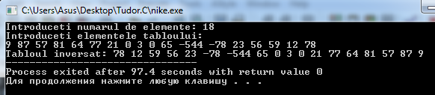
Figura 16. Inversarea tabloului

#include <stdio.h>
int main() {
int n, a[100], pare[100], impare[100];
int i, p=0, q=0;
printf("Introduceti numarul de elemente: ");
scanf("%d", &n);
printf("Introduceti elementele tabloului:\n");
for(i = 0; i < n; i++)
scanf("%d", &a[i]);
for(i = 0; i < n; i++) {
if(a[i]%2==0)
pare[p++] = a[i];
else
impare[q++] = a[i];
}
printf("Elementele pare: ");
for(i = 0; i < p; i++)
printf("%d ", pare[i]);
printf("\nElementele impare: ");
for(i = 0; i < q; i++)
printf("%d ", impare[i]);
return 0;
}
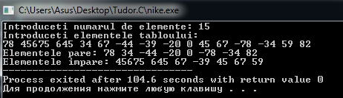
Figura 17. Separarea elementelor pare si impare intr-un tablou

#include <stdio.h>
int main() {
int n, a[100], i, x;
printf("Introduceti numarul de elemente: ");
scanf("%d", &n);
printf("Introduceti elementele tabloului:\n");
for(i = 0; i < n; i++)
scanf("%d", &a[i]);
printf("Introduceti elementul de cautat: ");
scanf("%d", &x);
printf("Elementul se gaseste pe pozitiile: ");
for(i = 0; i < n; i++)
if(a[i] == x)
printf("%d ", i);
return 0;
}
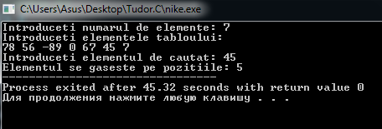
Figura 18. Cautarea elementului din tablou si afisarea pozitiilor gasite

#include <stdio.h>
int main() {
int n, a[100], i, j, temp, opt;
printf("Introduceti numarul de elemente: ");
scanf("%d", &n);
printf("Introduceti elementele tabloului:\n");
for(i = 0; i < n; i++)
scanf("%d", &a[i]);
printf("Alegeti optiunea:\n");
printf("1 - Sortare crescatoare\n");
printf("2 - Sortare descrescatoare\n");
scanf("%d", &opt);
for(i = 0; i < n - 1; i++) {
for(j = i + 1; j < n; j++) {
if ((opt == 1 && a[i] > a[j]) || (opt == 2 && a[i] < a[j])) {
temp = a[i];
a[i] = a[j];
a[j] = temp;
}
}
}
printf("Tabloul sortat este:\n");
for(i = 0; i < n; i++)
printf("%d ", a[i]);
printf("\n");
return 0;
}
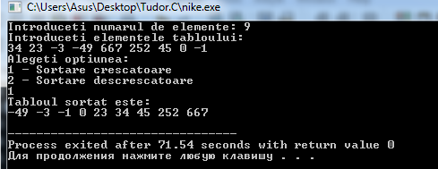
Figura 19. Sortarea elementelor in tablou crescator/descrescator

#include <stdio.h>
int main() {
int n, a[100], pare[100], impare[100];
int i, j, temp, p = 0, q = 0;
printf("Introduceti numarul de elemente: ");
scanf("%d", &n);
printf("Introduceti elementele tabloului:\n");
for (i = 0; i < n; i++)
scanf("%d", &a[i]);
for (i = 0; i < n; i++) {
if (a[i] % 2 == 0) pare[p++] = a[i];
else impare[q++] = a[i];
}
for (i = 0; i < p - 1; i++)
for (j = i + 1; j < p; j++)
if (pare[i] > pare[j]) {
temp = pare[i];
pare[i] = pare[j];
pare[j] = temp;
}
for (i = 0; i < q - 1; i++)
for (j = i + 1; j < q; j++)
if (impare[i] > impare[j]) {
temp = impare[i];
impare[i] = impare[j];
impare[j] = temp;
}
printf("Elementele pare sortate: ");
for (i = 0; i < p; i++)
printf("%d ", pare[i]);
printf("\nElementele impare sortate: ");
for (i = 0; i < q; i++)
printf("%d ", impare[i]);
printf("\n");
return 0;
}
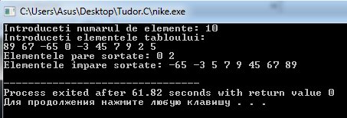
Figura 20. Sortarea separata a elementelor pare si a celor impare in tablou

#include <stdio.h>
int main() {
int n, a[100], i, temp;
printf("Introduceti numarul de elemente: ");
scanf("%d", &n);
printf("Introduceti elementele tabloului:\n");
for (i = 0; i < n; i++)
scanf("%d", &a[i]);
temp = a[0];
for (i = 0; i < n - 1; i++)
a[i] = a[i + 1];
a[n - 1] = temp;
printf("Tabloul dupa rotirea la stanga (ROL): ");
for (i = 0; i < n; i++)
printf("%d ", a[i]);
printf("\n");
return 0;
}
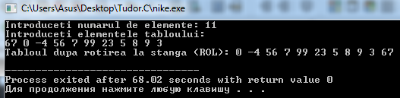
Figura 21. Rotirea la stanga a tabloului, operatia ROL

#include <stdio.h>
int main() {
int n, a[100], i, temp;
printf("Introduceti numarul de elemente: ");
scanf("%d", &n);
printf("Introduceti elementele tabloului:\n");
for (i = 0; i < n; i++)
scanf("%d", &a[i]);
temp = a[n - 1];
for (i = n - 1; i > 0; i--)
a[i] = a[i - 1];
a[0] = temp;
printf("Tabloul dupa rotirea la dreapta (ROR): ");
for (i = 0; i < n; i++)
printf("%d ", a[i]);
printf("\n");
return 0;
}
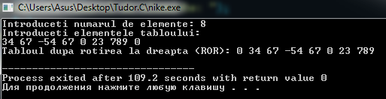
Figura 22. Rotirea la dreapta a tabloului, operatia ROR

#include <stdio.h>
int main() {
int a[10][10], b[10][10], c[10][10];
int n, m, i, j;
printf("Introduceti numarul de linii si coloane: ");
scanf("%d %d", &n, &m);
printf("Introduceti elementele primei matrice:\n");
for(i = 0; i < n; i++)
for(j = 0; j < m; j++)
scanf("%d", &a[i][j]);
printf("Introduceti elementele celei de-a doua matrice:\n");
for(i = 0; i < n; i++)
for(j = 0; j < m; j++)
scanf("%d", &b[i][j]);
for(i = 0; i < n; i++)
for(j = 0; j < m; j++)
c[i][j] = a[i][j] + b[i][j];
printf("Rezultatul adunarii matricilor este:\n");
for(i = 0; i < n; i++) {
for(j = 0; j < m; j++)
printf("%d ", c[i][j]);
printf("\n");
}
return 0;
}
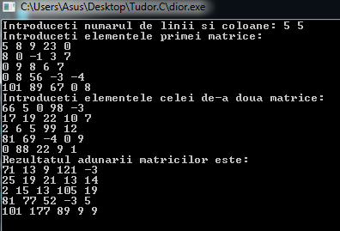
Figura 23. Adunarea a 2 matrice

#include <stdio.h>
int main() {
int a[10][10], b[10][10], c[10][10];
int n, m, i, j;
printf("Introduceti numarul de linii si coloane: ");
scanf("%d %d", &n, &m);
printf("Introduceti elementele primei matrice:\n");
for(i = 0; i < n; i++)
for(j = 0; j < m; j++)
scanf("%d", &a[i][j]);
printf("Introduceti elementele celei de-a doua matrice:\n");
for(i = 0; i < n; i++)
for(j = 0; j < m; j++)
scanf("%d", &b[i][j]);
for(i = 0; i < n; i++)
for(j = 0; j < m; j++)
c[i][j] = a[i][j] - b[i][j];
printf("Rezultatul scaderii matricilor este:\n");
for(i = 0; i < n; i++) {
for(j = 0; j < m; j++)
printf("%d ", c[i][j]);
printf("\n");
}
return 0;
}
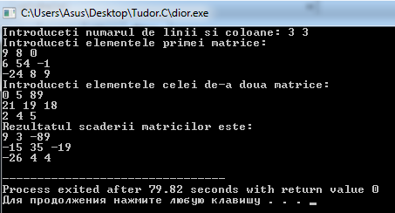
Figura 24. Scaderea a 2 matrice

#include <stdio.h>
int main() {
int a[10][10], b[10][10];
int n, m, i, j, alfa;
printf("Introduceti numarul de linii si coloane: ");
scanf("%d %d", &n, &m);
printf("Introduceti elementele matricei:\n");
for(i = 0; i < n; i++)
for(j = 0; j < m; j++)
scanf("%d", &a[i][j]);
printf("Introduceti valoarea scalarului alfa: ");
scanf("%d", &alfa);
for(i = 0; i < n; i++)
for(j = 0; j < m; j++)
b[i][j] = a[i][j] * alfa;
printf("Rezultatul inmultirii cu scalarul este:\n");
for(i = 0; i < n; i++) {
for(j = 0; j < m; j++)
printf("%d ", b[i][j]);
printf("\n");
}
return 0;
}
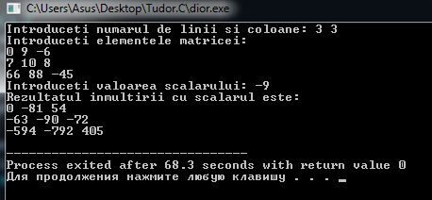
Figura 25. Multiplicarea matricei cu un scalar

#include <stdio.h>
int main() {
int a[10][10], b[10][10], c[10][10];
int n1, m1, n2, m2, i, j, k;
printf("Introduceti numarul de linii si coloane pentru prima matrice: ");
scanf("%d %d", &n1, &m1);
printf("Introduceti elementele primei matrice:\n");
for(i = 0; i < n1; i++)
for(j = 0; j < m1; j++)
scanf("%d", &a[i][j]);
printf("Introduceti numarul de linii si coloane pentru a doua matrice: ");
scanf("%d %d", &n2, &m2);
if(m1 != n2) {
printf("Matricele nu pot fi inmultite!\n");
printf("Conditia necesara: numarul de coloane al primei matrice (%d) trebuie sa fie egal cu numarul de linii al celei de-a doua (%d).\n", m1, n2);
return 0;
}
printf("Introduceti elementele celei de-a doua matrice:\n");
for(i = 0; i < n2; i++)
for(j = 0; j < m2; j++)
scanf("%d", &b[i][j]);
for(i = 0; i < n1; i++) {
for(j = 0; j < m2; j++) {
c[i][j] = 0;
for(k = 0; k < m1; k++)
c[i][j] += a[i][k] * b[k][j];
}
}
printf("Rezultatul inmultirii matricilor este:\n");
for(i = 0; i < n1; i++) {
for(j = 0; j < m2; j++)
printf("%d ", c[i][j]);
printf("\n");
}
return 0;
}
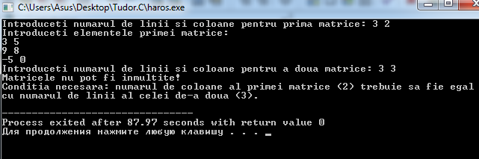
Figura 26. Multiplicarea a 2 matrice

#include <stdio.h>
int main() {
int a[10][10], b[10][10];
int n, m, i, j, egal = 1;
printf("Introduceti numarul de linii si coloane: ");
scanf("%d %d", &n, &m);
printf("Introduceti elementele primei matrice:\n");
for(i = 0; i < n; i++)
for(j = 0; j < m; j++)
scanf("%d", &a[i][j]);
printf("Introduceti elementele celei de-a doua matrice:\n");
for(i = 0; i < n; i++)
for(j = 0; j < m; j++)
scanf("%d", &b[i][j]);
for(i = 0; i < n; i++)
for(j = 0; j < m; j++)
if(a[i][j] != b[i][j])
egal = 0;
if(egal == 1)
printf("Matricele sunt egale.\n");
else
printf("Matricele nu sunt egale.\n");
return 0;
}
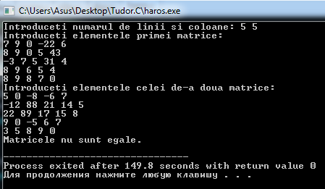
Figura 27. Egalitatea dintre 2 matrici

#include <stdio.h>
int main() {
int a[10][10], n, i, j, suma = 0;
printf("Introduceti dimensiunea matricei patratice: ");
scanf("%d", &n);
printf("Introduceti elementele matricei:\n");
for(i = 0; i < n; i++)
for(j = 0; j < n; j++)
scanf("%d", &a[i][j]);
for(i = 0; i < n; i++)
suma += a[i][i];
printf("Suma elementelor diagonalei principale este: %d\n", suma);
return 0;
}
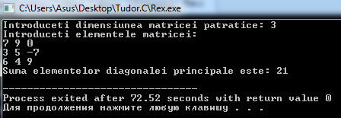
Figura 28. Suma elementelor de pe diagonala principala

#include <stdio.h>
int main() {
int a[10][10], n, i, j, suma = 0;
printf("Introduceti dimensiunea matricei patratice: ");
scanf("%d", &n);
printf("Introduceti elementele matricei:\n");
for(i = 0; i < n; i++)
for(j = 0; j < n; j++)
scanf("%d", &a[i][j]);
for(i = 0; i < n; i++)
suma += a[i][n - i - 1];
printf("Suma elementelor diagonalei secundare este: %d\n", suma);
return 0;
}
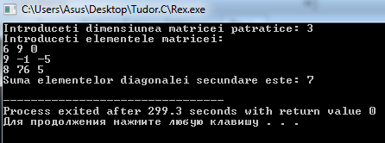
Figura 29. Suma elementelor matricei de pe diagonala secundara
#include <stdio.h>
int main() {
int a[10][10], n, m, i, j;
printf("Introduceti numarul de linii si coloane: ");
scanf("%d %d", &n, &m);
printf("Introduceti elementele matricei:\n");
for(i=0; i<n; i++)
for(j=0; j<m; j++)
scanf("%d", &a[i][j]);
for(i=0; i<n; i++) {
int suma_r = 0;
for(j=0; j<m; j++)
suma_r += a[i][j];
printf("Suma liniei %d: %d\n", i+1, suma_r);
}
for(j=0; j<m; j++) {
int suma_c = 0;
for(i=0; i<n; i++)
suma_c += a[i][j];
printf("Suma coloanei %d: %d\n", j+1, suma_c);
return 0; }
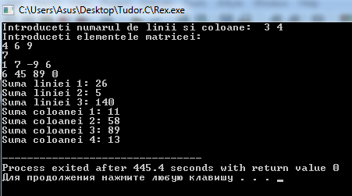
Figura 30. Adunarea elementelor matricei pe linii si coloane
#include <stdio.h>
int main() {
int a[10][10], m, n, i, j, temp;
printf("Introduceti numarul de linii: ");
scanf("%d", &m);
printf("Introduceti numarul de coloane: ");
scanf("%d", &n);
printf("Introduceti elementele matricei:\n");
for(i = 0; i < m; i++)
for(j = 0; j < n; j++)
scanf("%d", &a[i][j]);
printf("\nMatricea este:\n");
for(i = 0; i < m; i++) {
for(j = 0; j < n; j++)
printf("%d ", a[i][j]);
printf("\n");
}
if(m == n) {
for(i = 0; i < m; i++) {
temp = a[i][i];
a[i][i] = a[i][m - i - 1];
a[i][m - i - 1] = temp;
}
printf("\nMatricea dupa schimbarea diagonalelor:\n");
for(i = 0; i < m; i++) {
for(j = 0; j < n; j++)
printf("%d ", a[i][j]);
printf("\n");
}
} else {
printf("\nNu se pot schimba diagonalele — matricea nu este patratica.\n");
}
return 0;
}
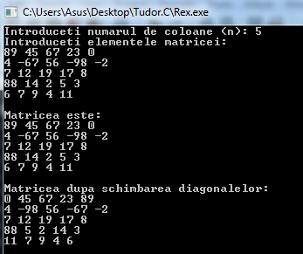
Figura 31. Schimbarea diagonalelor matricei

#include <stdio.h>
int main() {
int a[10][10], m, n, i, j;
printf("Introduceti numarul de linii (m): ");
scanf("%d", &m);
printf("Introduceti numarul de coloane (n): ");
scanf("%d", &n);
printf("Introduceti elementele matricei:\n");
for(i = 0; i < m; i++)
for(j = 0; j < n; j++)
scanf("%d", &a[i][j]);
printf("\nMatricea triunghiulara superioara este:\n");
for(i = 0; i < m; i++) {
for(j = 0; j < n; j++) {
if(i > j)
printf("0 ");
else
printf("%d ", a[i][j]);
}
printf("\n");
}
return 0;
}
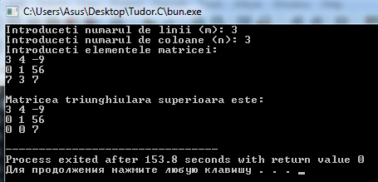
Figura 32. Matricea triunghiulara superioara

#include <stdio.h>
int main() {
int a[10][10], m, n, i, j;
printf("Introduceti numarul de linii (m): ");
scanf("%d", &m);
printf("Introduceti numarul de coloane (n): ");
scanf("%d", &n);
printf("Introduceti elementele matricei:\n");
for(i = 0; i < m; i++)
for(j = 0; j < n; j++)
scanf("%d", &a[i][j]);
printf("\nMatricea triunghiulara inferioara este:\n");
for(i = 0; i < m; i++) {
for(j = 0; j < n; j++) {
if(i < j)
printf("0 ");
else
printf("%d ", a[i][j]);
}
printf("\n");
}
return 0;
}
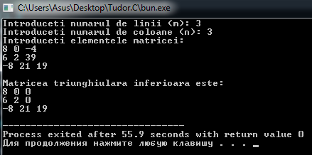
Figura 33. Matricea triunghiulara inferiora

#include <stdio.h>
int main() {
int m, n, i, j;
printf("Introduceti numarul de linii: ");
scanf("%d", &m);
printf("Introduceti numarul de coloane: ");
scanf("%d", &n);
int a[100][100];
int suma = 0;
printf("Introduceti elementele matricei:\n");
for (i = 0; i < m; i++) {
for (j = 0; j < n; j++) {
scanf("%d", &a[i][j]);
}
}
for (i = 0; i < m; i++) {
for (j = 0; j < n; j++) {
if (i <= j)
suma += a[i][j];
}
}
printf("Suma elementelor triunghiului superior: %d\n", suma);
return 0;
}
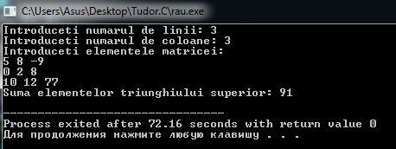
Figura 34. Suma elementelor triunghiului superior a matricei

#include <stdio.h>
int main() {
int m, n, i, j;
printf("Introduceti numarul de linii: ");
scanf("%d", &m);
printf("Introduceti numarul de coloane: ");
scanf("%d", &n);
int a[100][100];
int suma = 0;
printf("Introduceti elementele matricei:\n");
for (i = 0; i < m; i++) {
for (j = 0; j < n; j++) {
scanf("%d", &a[i][j]);
}
}
for (i = 0; i < m; i++) {
for (j = 0; j < n; j++) {
if (i >= j)
suma += a[i][j];
}
}
printf("Suma elementelor triunghiului inferior: %d\n", suma);
return 0;
}
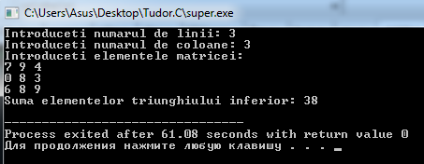
Figura 35. Suma elementelor triunghiului inferior a matricei

#include <stdio.h>
int main() {
int m, n, i, j;
printf("Introduceti numarul de linii: ");
scanf("%d", &m);
printf("Introduceti numarul de coloane: ");
scanf("%d", &n);
int a[100][100], t[100][100];
printf("Introduceti elementele matricei:\n");
for (i = 0; i < m; i++) {
for (j = 0; j < n; j++) {
scanf("%d", &a[i][j]);
}
}
for (i = 0; i < m; i++) {
for (j = 0; j < n; j++) {
t[j][i] = a[i][j];
}
}
printf("\nMatricea este:\n");
for (i = 0; i < m; i++) {
for (j = 0; j < n; j++) {
printf("%d ", a[i][j]);
}
printf("\n");
}
printf("\nTranspusa matricei:\n");
for (i = 0; i < n; i++) {
for (j = 0; j < m; j++) {
printf("%d ", t[i][j]);
}
printf("\n");
}
return 0;
}

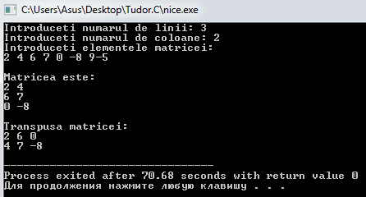
Figura 36. Transpunerea unei matrice

#include <stdio.h>
int main() {
int m = 3, n = 3, i, j;
int a[3][3];
int det;
printf("Introduceti elementele matricei:\n");
for (i = 0; i < m; i++) {
for (j = 0; j < n; j++) {
scanf("%d", &a[i][j]);
}
}
printf("\nMatricea este:\n");
for (i = 0; i < m; i++) {
for (j = 0; j < n; j++) {
printf("%d ", a[i][j]);
}
printf("\n");
}
det = (a[0][0] * a[1][1] * a[2][2]) +
(a[0][1] * a[1][2] * a[2][0]) +
(a[0][2] * a[1][0] * a[2][1]) -
(a[0][2] * a[1][1] * a[2][0]) -
(a[0][0] * a[1][2] * a[2][1]) -
(a[0][1] * a[1][0] * a[2][2]);
printf("\nDeterminantul, calculat cu regula lui Sarrus este: %d\n", det);
return 0;
}
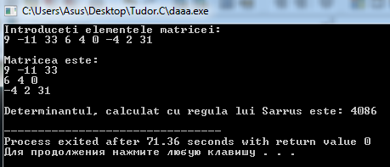
Figura 37. Calcularea determinantului matricei

#include <stdio.h>
int main() {
int m, n, i, j;
printf("Introduceti numarul de linii: ");
scanf("%d", &m);
printf("Introduceti numarul de coloane: ");
scanf("%d", &n);
if (m != n) {
printf("Matricea nu este patratica, nu poate fi unitara.\n");
return 0;
}
int a[100][100], unitar = 1;
printf("Introduceti elementele matricei:\n");
for (i = 0; i < m; i++) {
for (j = 0; j < n; j++) {
scanf("%d", &a[i][j]);
}
}
for (i = 0; i < m; i++) {
for (j = 0; j < n; j++) {
if (i == j && a[i][j] != 1) unitar = 0;
if (i != j && a[i][j] != 0) unitar = 0;
}
}
if (unitar) printf("Matricea este unitara (identitate).\n");
else printf("Matricea NU este unitara.\n");
return 0;
}
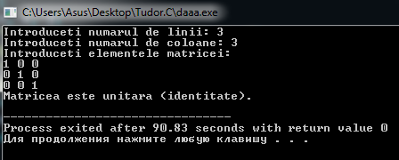
Figura 38. Verificarea matricei unitare

#include <stdio.h>
int main() {
int m, n, i, j, zero = 0;
int a[100][100];
printf("Introduceti numarul de linii: ");
scanf("%d", &m);
printf("Introduceti numarul de coloane: ");
scanf("%d", &n);
printf("Introduceti elementele matricei:\n");
for (i = 0; i < m; i++)
for (j = 0; j < n; j++)
scanf("%d", &a[i][j]);
for (i = 0; i < m; i++)
for (j = 0; j < n; j++)
if (a[i][j] == 0) zero++;
if ((double)zero / (m * n) >= 0.7)
printf("Matricea este rarefiata.\n");
else
printf("Matricea nu este rarefiata.\n");
return 0;
}
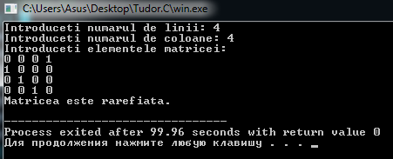
Figura 39. Verificarea daca matricea este rarefiata

#include <stdio.h>
int main() {
int m, n, i, j;
int a[100][100];
int este_simetrica = 1;
printf("Introduceti numarul de linii: ");
scanf("%d", &m);
printf("Introduceti numarul de coloane: ");
scanf("%d", &n);
if (m != n) {
printf("Matricea nu este patratica, deci nu poate fi simetrica.\n");
return 0;
}
printf("Introduceti elementele matricei:\n");
for (i = 0; i < m; i++) {
for (j = 0; j < n; j++) {
scanf("%d", &a[i][j]);
}
}
for (i = 0; i < m; i++) {
for (j = 0; j < n; j++) {
if (a[i][j] != a[j][i]) {
este_simetrica = 0;
break;
}
}
if (este_simetrica == 0) break;
}
if (este_simetrica == 1)
printf("Matricea este simetrica.\n");
else
printf("Matricea nu este simetrica.\n");
return 0;
}
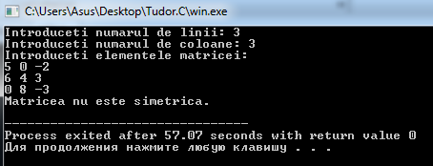
Figura 40. Verificarea matricei la simetrie

#include <stdio.h>
int main() {
int m, n, i, j;
int a[100][100], b[100][100];
printf("Introduceti numarul de linii: ");
scanf("%d", &m);
printf("Introduceti numarul de coloane: ");
scanf("%d", &n);
printf("Introduceti elementele matricei:\n");
for (i = 0; i < m; i++)
for (j = 0; j < n; j++)
scanf("%d", &a[i][j]);
for (i = 0; i < m; i++)
for (j = 0; j < n; j++)
b[n - 1 - j][i] = a[i][j];
printf("Matricea rotita la stânga:\n");
for (i = 0; i < n; i++) {
for (j = 0; j < m; j++)
printf("%d ", b[i][j]);
printf("\n");
}
return 0;
}
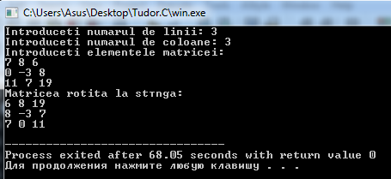
Figura 41. Rotirea matricei la stanga

#include <stdio.h>
int main() {
int m, n, i, j;
int a[100][100], b[100][100];
printf("Introduceti numarul de linii: ");
scanf("%d", &m);
printf("Introduceti numarul de coloane: ");
scanf("%d", &n);
printf("Introduceti elementele matricei:\n");
for(i = 0; i < m; i++)
for(j = 0; j < n; j++)
scanf("%d", &a[i][j]);
for(i = 0; i < m; i++)
for(j = 0; j < n; j++)
b[j][m - 1 - i] = a[i][j];
printf("Matricea rotita la dreapta:\n");
for(i = 0; i < n; i++) {
for(j = 0; j < m; j++)
printf("%d ", b[i][j]);
printf("\n");
}
return 0;
}
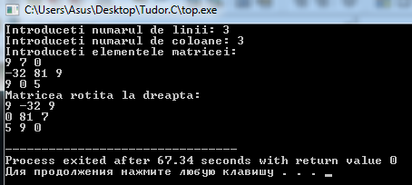
Figura 42. Rotirea matricei la dreapta

#include <stdio.h>
int main() {
int m, n, i, j;
int a[100][100], b[100][100];
printf("Introduceti numarul de linii: ");
scanf("%d", &m);
printf("Introduceti numarul de coloane: ");
scanf("%d", &n);
printf("Introduceti elementele matricei:\n");
for(i = 0; i < m; i++)
for(j = 0; j < n; j++)
scanf("%d", &a[i][j]);
for(i = 0; i < m; i++)
for(j = 0; j < n; j++)
b[i][j] = a[(i + 1) % m][j];
printf("Matricea rotita in sus:\n");
for(i = 0; i < m; i++) {
for(j = 0; j < n; j++)
printf("%d ", b[i][j]);
printf("\n");
}
return 0;
}
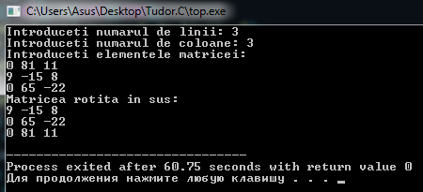
Figura 43. Rotirea matricei in sus

#include <stdio.h>
int main() {
int m, n, i, j;
int a[100][100], b[100][100];
printf("Introduceti numarul de linii: ");
scanf("%d", &m);
printf("Introduceti numarul de coloane: ");
scanf("%d", &n);
printf("Introduceti elementele matricei:\n");
for(i = 0; i < m; i++)
for(j = 0; j < n; j++)
scanf("%d", &a[i][j]);
for(i = 0; i < m; i++)
for(j = 0; j < n; j++)
b[i][j] = a[(i - 1 + m) % m][j];
printf("Matricea rotita in jos:\n");
for(i = 0; i < m; i++) {
for(j = 0; j < n; j++)
printf("%d ", b[i][j]);
printf("\n");
}
return 0;
}
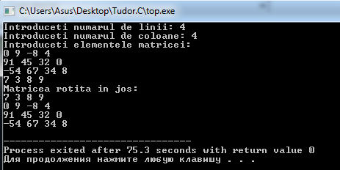
Figura 44. Rotirea matricei in jos

Concluzii

In urma acestei lucrari de laborator, am constatat ca un tablou unidimensional reprezinta o colectie de elemente de acelasi tip, stocate consecutiv si accesibile printr-un singur index iar un tablou bidimensional poate fi privit ca o matrice cu linii si coloane, unde fiecare element este identificat prin doi indici: unul pentru linie si unul pentru coloana. Accesul elementelor se realizeaza cu operatorul [], iar indecsii sunt intotdeauna de tip intreg, incepand de la 0 pentru primul element si ajungand la N-1 pentru ultimul element al unui tablou unidimensional cu lungimea N.
In cadrul lucrarii am aplicat algoritmi de sortare, am efectuat operatii de adunare, scadere, multiplicare si verificare a proprietatilor matricelor(simetrie, unitate, rarefiere), precum si diverse operatii de manipulare a elementelor tablourilor: copiere, inserare, stergere, cautare si determinarea elementelor maxime si minime. Am realizat si rotatii ale matricelor la stanga, la dreapta, sus si jos, ceea ce mi-a permis sa inteleg mai bine logica accesului si modificarii elementelor in structuri bidimensionaole.
Cele mai mari dificultati intampinate au fost legate de indexarea corecta in matrici in timpul operatiilor de rotatie, precum si de mentinerea unui cod clar si structurat.
Am contribuit personal prin faptul ca, am analizat cerintele, am proiectat si implementat algoritmii, am testat codul pentru a asigura functionalitatea corecta si am documentat fiecare solutie.

